Javier Martin Gómez, Mario Adán Herrero, Alberto González Martínez
Gestión de proyectos
pl1

Contenido
ANTECEDENTES Y UTILIDAD 2
OBJETIVOS 4
MISIÓN 4
ESTUDIO DE ALTERNATIVAS 5
VIABILIDAD DEL PROYECTO 6
DESCRIPCIÓN DE LOS PROCESOS DEL PROYECTO, ENTREGABLES Y ESTIMACIÓN DE FASES 11
ORGANIZACIÓN E INFRAESTRUCTURA 12
PAQUETES DE TRABAJO 13
PROGRAMACIÓN DE LAS ACTIVIDADES DEL PROYECTO 15
ESTUDIO ECONÓMICO DEL PROYECTO 20
PRESUPUESTO Y PRECIO DE VENTA 20

TPT: TRANSPORTE PARA TODOS

ANTECEDENTES Y UTILIDAD
Actualmente existen algunas aplicaciones que nos ayudan a visualizar y tener información sobre horarios, rutas, medios de transporte… pero estas aplicaciones son exclusivas para un ciertos tipos de transporte, es decir, no engloban todas las posibilidades que tenemos para poder movernos de forma rápida de un punto a otro sabiendo; a qué hora y en qué lugar tenemos disponible ese medio de transporte.
Por ello queremos crear una aplicación que tenga un uso más general y útil que las de la competencia y ofrezca al usuario una gran posibilidad de opciones donde elegir, ya que, por ejemplo, puede no haber autobuses o trenes a ciertas horas del día, pero con nuestra aplicación, el usuario puede elegir otras opciones de transporte, según precio, tiempo de espera…
Por otro lado, este proyecto puede ser positivo para las grandes empresas, las cuales mediante nuestra aplicación pueden captar más clientes y por tanto obtener más beneficios.
Como hemos dicho hay diferentes aplicaciones con este fin pero que solo abarcan ciertos tipos de transporte, algunas de ellas son:

Transporte Madrid - EMT Interurbanos Metro TTP


Tu transporte Madrid - Interurbanos EMT Cercanías
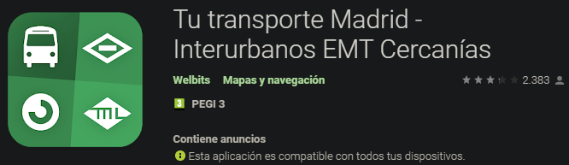

Madrid Metro | Bus | Cercanias


Moovit: Horarios de Tren, Metro y Bus
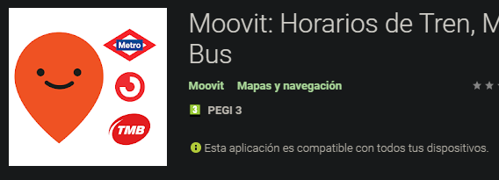

Estas aplicaciones como estamos viendo son únicamente para transporte público y por tanto no ofrecen otras alternativas, por ello, con nuestra aplicación querríamos cubrir esas carencias, dando, en caso de no estar disponibles esas opciones, otras alternativas como taxi, Uber, Cabify.. pudiendo dar tarifas, horarios aproximados de recogidas o información (teléfono, web) de esas alternativas.

OBJETIVOS
Nuestra aplicación TPT estará centrada en todo tipo de públicos y claramente destinada al ámbito del transporte, fomentando y dando mayor relevancia al transporte público, pero sin olvidar las demás posibilidades que tenemos para elegir.
Los objetivos que la empresa quiere conseguir podrían estar divididos en dos grupos diferenciados; por un lado, los objetivos principales, los cuales son los objetivos que queremos obtener con el desarrollo del producto tanto a largo como a corto plazo y los objetivos secundarios, que son los objetivos que se desearía obtener.
Objetivos principales
- Beneficios para poder amortizar los recursos y tiempos invertidos en la aplicación y que puedan ayudar al desarrollo de más productos.
- Desarrollo de aplicación móvil tanto IOS como Android.
- Interés de empresas externas en nuestra aplicación.
- Marketing.
- Conseguir visibilidad de nuestra aplicación.
- Poder abarcar la mayor parte de los transportes disponibles, tanto púbicos (cercanías, buses, trenes...) como privados (taxi, Uber…) para la Comunidad de Madrid.
- Conseguir financiación en empresas o particulares interesados en proyecto.
- “Política de referidos” de empresas externas debido a los beneficios que les produzca nuestra aplicación.
Objetivos secundarios
- Ampliación de nuestra aplicación fuera de la Comunidad de Madrid.
- Planear una suscripción mensual o de único pago para que los usuarios puedan, o bien, apoyar el desarrollo y crecimiento del proyecto o puedan tener diferentes características nuevas las cuales sean útiles o proporcionen algún tipo de ventaja.
- Posible venta de la aplicación para su posible expansión fuera de territorio español.

MISIÓN
Nuestro proyecto va a fomentar el uso del transporte público como opción principal para las personas que se quieran mover por la ciudad, además de ahorrar tiempo y espera a lo hora de utilizar algún transporte, ya que mediante nuestra aplicación se mostrarán horarios y paradas de ese transporte.
También, para las personas que sean nuevas en la ciudad o estén de visita, dispondrán de información para poder moverse por ella sin ningún problema, pudiendo la aplicación tener en algún futuro las rutas más recomendadas por la gente para ir a alguna localización en especial.
Por ello, nuestra misión es esa, ser una aplicación de confianza que la gente recurra a usar para consultar información, tales como horarios, paradas… y que sea útil para todos sus usuarios.

ESTUDIO DE ALTERNATIVAS
Parte común para todas las alternativas
Para las diferentes alternativas existirá una parte común que consistirá en la parte principal de la aplicación.
Para acceder ya sea vía página web o aplicación móvil los dispositivos de los usuarios se conectarán con nuestro servidor, donde podrán consultar diferente información en función de sus necesidades. Una vez aquí se mostrarán los transportes públicos de la comunidad de Madrid seleccionados con sus respectivos horarios y si tuvieran retraso o no. Con esto, además, podremos saber que ruta, transporte nos saldría más rentable en función del tráfico, retraso o precio en ese instante.
Alternativa pesimista
En la alternativa pesimista nos encontraríamos en un escenario donde el índice de clientes está por debajo de lo esperado y no se pueden llegar a cumplir los objetivos secundarios del proyecto:
- No nos expandiremos fuera de la Comunidad de Madrid.
- No se incluirá opción Premium.
Por ello, se seguirá un perfil más bajo y conservador ciñéndose únicamente a los objetivos principales con un desarrollo más lento.
El presupuesto, se invertirá en una estrategia de marketing diferente con el fin de atraer más clientes para poder así mejorar los beneficios y llegar a cumplir en un futuro las mejoras planteadas.

Alternativa conservadora
En la alternativa conservadora nos encontramos en un escenario previsto, donde el índice de clientes es normal y estable. En este caso, se procederá con el desarrollo de una opción Premium, mencionado como objetivo secundario.
Esta opción o característica extra de pago brindará a los usuarios que la adquieran una serie de funcionalidades y beneficios en su aplicación:
    - Eliminación de los anuncios
    - Descuentos para viajes
    - Ventajas frente usuarios no Premium
Será necesario remodelar la aplicación para soportar a este nuevo tipo de cliente, así como crear el datawarehouse para procesar los nuevos datos.
Por otro lado, se seguirán buscando maneras para incrementar el número de nuevos clientes.

Alternativa optimista
En la alternativa optimista nos encontramos ante un escenario optimo donde el número de clientes ha superado al esperado y sigue incrementándose, dando buenos beneficios. En este caso, se procederá con el desarrollo de una opción Premium que brinde ventajas en la aplicación a los usuarios que la hayan contratado, y se iniciará el proceso de expansión primero a nivel nacional y posteriormente, en función de los resultados, a una posible expansión internacional.
No obstante, la expansión implica retos para el proyecto ya que deberá poder manejar datos distribuidos entre múltiples bases de datos, así como almacenar un mayor número de clientes pudiendo generar problemas en el sistema actual de almacenamiento obligando a cambiar este o a aplicar una nueva solución.

VIABILIDAD DEL PROYECTO
A continuación, explicaremos la viabilidad del proyecto, englobando esta la viabilidad económica, técnica y financiera de cada una de las alternativas, para así poder evaluarlas y poder elegir la que mejor se ajuste a nuestro presupuesto.
En función de estas tendremos unas tareas comunes y otras que deberemos tener en cuenta los factores añadidos como puede ser la aplicación con clientes Premium o una mayor infraestructura cuando se realice una expansión del territorio ocupado.
Viabilidad técnica
En lo referente a la parte técnica del proyecto será necesario disponer de la siguiente infraestructura: Base de datos, servidor, aplicación, acceso a información GPS y datawarehouse.
Añadir la parte humana que contará con un total de siete personas entre ellas un jefe de proyecto, cuatro programadores y dos encargados de pruebas.
Lo primero y más importante es la base de datos donde se almacenarán todos los datos de los clientes, así como la información de los horarios de transportes públicos y de la localización, ruta y posición respecto al usuario en ese instante. En segundo lugar, el servidor donde estarán alojados la página web y la base de datos se encargará de realizar las consultas y dar servicio a los clientes.
Finalmente, nos encontraremos con la aplicación que recogerá todos estos datos del servidor y mostrará gráficamente a los usuarios las consultas y los datos disponibles que soliciten.
Base de datos realizada en PostgreSQL que nos permite almacenar y obtener los datos de manera segura y óptima.
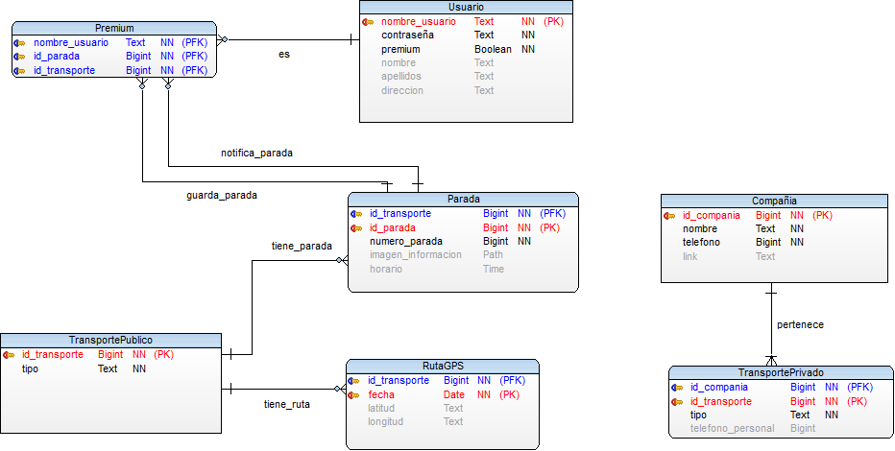
Los servidores llevarán instalado el servidor web Apache, que se utilizará para suministrar la información a los clientes. En un principio, y a esperas de evaluaciones posteriores a su lanzamiento el servidor estará ubicado en la comunidad de Madrid (nuestra zona de operación inicial). Respecto a la seguridad del servidor se tendrá en cuenta y para ello se empleará un Firewall que actué de barrera y solo se permitirán ciertos puertos para la recepción de información por parte de los dispositivos GPS. Además, si se cumplen los objetivos y es viable realizar una expansión al territorio nacional o internacional se deberán instalar varios servidores en las nuevas zonas.
La aplicación será desarrollada en Ionic framework, el cual nos permite crear aplicaciones haciendo uso de HTML, CSS y JavaScript escalando a la página web y viceversa.
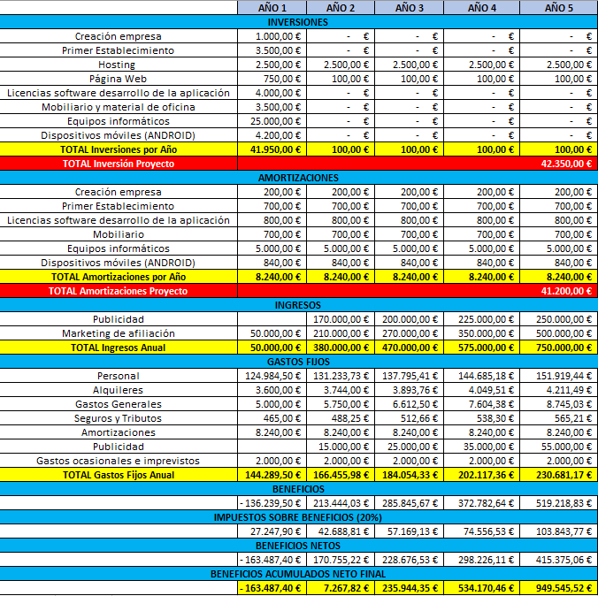
Viabilidad económica y financiera alternativa optimista

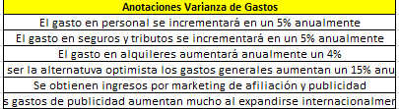
En la alternativa optimista, el proyecto es viable económica y financieramente, ya que el beneficio supera al coste de manera clara y se hacen frente a las necesidades financieras de la empresa.

Viabilidad económica y financiera alternativa conservadora
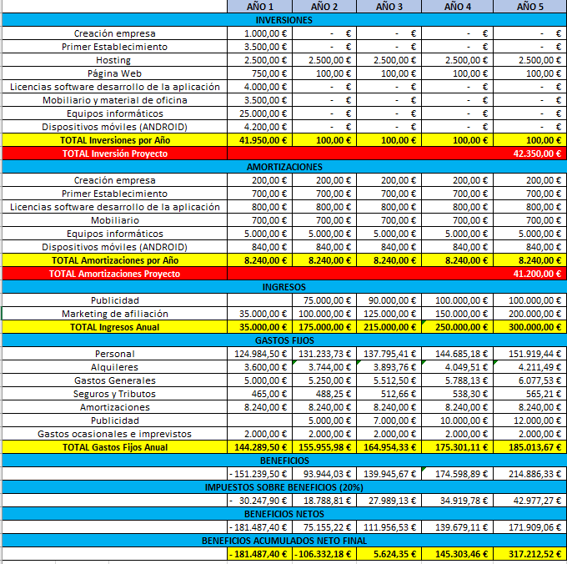
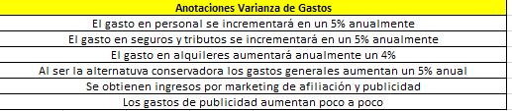
En la alternativa conservadora, el proyecto es también viable económica y financieramente, ya que el beneficio supera al coste, aunque de forma menos clara que en la alternativa optimista, y también se hacen frente a las necesidades financieras de la empresa.

Viabilidad económica y financiera alternativa pesimista
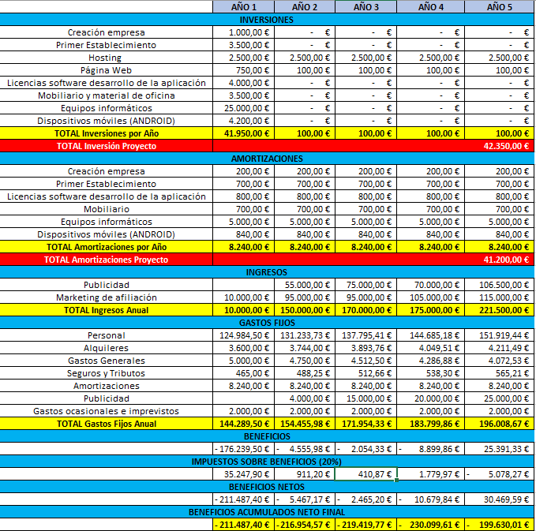
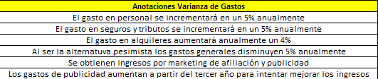
En la alternativa pesimista, el proyecto no es viable ni económica ni financieramente, ya que el coste es superior al beneficio y, en ningún momento, se hacen frente a las necesidades financieras de la empresa. El beneficio final es negativo.

DESCRIPCIÓN DE LOS PROCESOS DEL PROYECTO, ENTREGABLES Y ESTIMACIÓN DE FASES

Estudio del sistema a desarrollar (15 DÍAS)
En esta fase, el programador jefe y el jefe del proyecto estudiarán a fondo durante dos semanas el sistema a desarrollar. Estudiarán el mercado actual y las diferentes aplicaciones de transporte público actuales. De estas aplicaciones elaborarán una lista con los aspectos a destacar y a mejorar. Tendrán 15 días para recoger toda la información posible y tener la información necesaria para elaborar el proyecto de manera óptima.
En esta fase se entregará un informe con el estudio del sistema a desarrollar.
Requisitos (30 DÍAS)
En esta tarea, el programador jefe junto a otros tres programadores, supervisado por el jefe de proyecto, establecerán todos los requisitos necesarios para la elaboración del proyecto. La tarea de dividirá en tres subtareas, que se realizarán secuencialmente:
- Definición de requisitos (10 DIAS): En esta subtarea, los trabajadores tendrán que recoger todos los requisitos necesarios para el proyecto, según el estudio hecho anteriormente.
- Análisis de requisitos (10 DIAS): Una vez definidos los requisitos, llega el momento de analizarlos para ver que se han definido todos los necesarios.
- Especificación de requisitos (10 DIAS): Para terminar la tarea, y establecidos todos los requisitos, llega el turno de la especificación, donde se dividen los requisitos en funcionales y en no funcionales.
En esta fase se entregará un informe con la especificación de los requisitos.
Diseño (15 DÍAS)
En esta tarea, se establecerá tanto el diseño arquitectónico como el de interfaz de la aplicación a realizar. En ella participarán todos los programadores y el jefe de proyecto. Se divide en dos subtareas que se realizarán a la vez:
- Diseño arquitectónico (15 DIAS): Aquí se establecerá el diseño arquitectónico de la aplicación, es decir, el servidor a utilizar, las interfaces necesarias, la base de datos, el GPS…
- Diseño interfaz (8 DIAS): En la segunda parte del diseño, se realizará el diseño de la interfaz, donde se verán todas las diferentes interfaces de la aplicación.
En esta fase se entregará un informe con la descripción de la arquitectura y con los archivos de la interfaz.
Desarrollo (67 DÍAS)
Aquí se establecerá todo el desarrollo del software de la aplicación. En ella participarán todos los programadores y el jefe de proyecto. Se divide en dos subtareas:
- Codificación y depuración (60 DIAS): En esta subfase se realizará todo el código necesario para realizar correctamente el software utilizando las herramientas necesarias.
- Documentación (7 DIAS): Una vez programado el software, llega el turno de documentarlo y de realizar los diagramas necesarios (UML, casos de uso…)
En esta fase se entregará un informe con la documentación del código al igual que los archivos con el código bien comentado.
Pruebas (10 DÍAS)
En esta fase, los encargados de realizar las diferentes pruebas para comprobar el correcto funcionamiento del sistema. Participarán los encargados de pruebas y el jefe de proyecto. Se divide en dos tipos de pruebas: Pruebas unitarias (5 DIAS) y Pruebas de integración (5 DIAS).
En esta fase se entregará un informe con los resultados de las pruebas realizadas.
Instalación del software (35 DÍAS)
Una vez realizados los procesos anteriores, todo el personal debe evaluar el software, corregir los errores que presente y añadir pequeñas mejoras en la medida de los posible. Se divide en tres subtareas: Evaluación (14 DIAS), Corrección de errores (7 DIAS), Añadir mejoras (14 DIAS).
En esta fase se entregará un informe con la descripción de todo el software del sistema final.
Lanzamiento del sistema (30 DIAS)
Al tener el proyecto terminado, llega la hora del lanzamiento, en el que el personal trabajará para lograr todo lo necesario para su correcto lanzamiento (permisos, publicidad, conexiones…)
En esta fase se entregará un informe con la descripción y planificación que ha seguido el proyecto.
Reunión semanal (TAREA PERIÓDICA)
Los lunes de cada semana se realizará una reunión de una hora a la que asistirán todos los trabajadores para hablar sobre la situación actual del proyecto.
En esta fase se entregará un informe con un resumen de la reunión realizada.

ORGANIZACIÓN E INFRAESTRUCTURA
Estructuras Humanas
Respecto a la organización interna del proyecto está compuesta por varios integrantes: Un jefe de proyecto, un programador jefe, tres programadores y dos encargados de pruebas.
En cuanto a la metodología que se seguirá será Scrum, el cual se combinará con Kanban para tener una manera de poder visualizar las tareas del proyecto de una forma gráfica, metodologías ágiles, ideales para equipos pequeños con experiencia y disciplina.
Los empleados realizarán reuniones semanales de una hora a la que asistirán todos los trabajadores para hablar sobre la situación actual del proyecto, siendo el Scrum master el jefe de proyecto.
Estructuras técnicas
En lo referente a la estructura de nuestro sistema podríamos resumirla en el siguiente esquema:








En este diagrama podemos apreciar como los usuarios se conectarán al servidor y a la base de datos de donde obtendrán información. Esta información se mantendrá actualizada, en tiempo real todos los transportes mandarán datos y se calcularán las rutas para los usuarios, así como la óptima.
En cuanto a la base de datos será PostgreSQL y contará con una configuración optimizada en función de las necesidades actuales de la empresa, es decir, de manera que se optimizará el coste. Existirá datawarehouse también en PostgreSQL que estará enfocada a realizar inferencia de información sobre los datos recogidos de los clientes.

PAQUETES DE TRABAJO
Para determinar la organización de cada bloque de trabajo se ha procurado que existan márgenes de tiempo entre cada tarea por si existirán imprevistos en la realización de cada parte.
Por lo general, se intenta buscar la paralelización entre aquellas tareas que no sean dependientes entre sí y conseguir con ello reducir y optimizar el tiempo de trabajo.
A continuación, se describen los paquetes de trabajo del proyecto comprendidos desde el inicio del proyecto hasta la finalización de este. También se tendrá en cuenta los paquetes de trabajo que se realizarán a posteriori una vez que se haya finalizado el proyecto. Estos están comprendidos sobre todo en los planes de expansión y las nuevas características de los usuarios Premium.
Paquetes de trabajo durante el primer semestre de proyecto
- Inicio campaña crowdfounding para conseguir financiación para el desarrollo del proyecto.
- Paquetes de trabajo para desarrollo de software Back-End:
  - Alquiler y adquisición de recursos (estudio, mobiliario, ordenadores…)
  - Diseño y desarrollo del software del Back-End que permitirá a nuestro producto cumplir con las funcionalidades que se esperan para su comercialización. Esto incluirá la base de datos y la lógica de la aplicación. (82 días participan tres programadores y el jefe de proyecto)
  - Pruebas unitarias y de integración para comprobar el correcto funcionamiento del producto desarrollado anteriormente. (10 días participan el jefe de proyecto, programador jefe y dos encargados de pruebas)
  - Pruebas de rendimiento y de sistema para comprobar la consistencia del mismo (30 días participan jefe del proyecto, encargado de pruebas y todos los programadores)
- Paquetes de trabajo para desarrollo de software Front-End:
  - Diseño de las interfaces donde los usuarios interactuaran con el producto ofertado. (8 días)
El tiempo de desarrollo del proyecto final es de 202 días con un total de 9581 horas.
Posteriormente una vez lanzado el producto se realizará una evaluación del mismo para compararlo con las previsiones iniciales y con ello seguir el camino de las alternativas planteadas previamente.
ALTERNATIVA PESIMISTA
En este escenario en el que el producto no ha obtenido el éxito esperado se sacrifican las mejoras para buscar atraer a más clientes y se intentan abaratar los costes del mismo para que sea más sostenible.
Paquetes de trabajo durante 2021-2025
Se comienza realizando una mejora del aspecto grafico de la aplicación, así como intentar subsanar los fallos encontrados en el producto con la intención de repuntar sus ventas (primer mes tras su lanzamiento). Posteriormente se inicia una fuerte campaña publicitaria con el fin de atraer nuevos clientes (tercer mes tras su lanzamiento). Finalmente se buscan formas de abaratar la infraestructura actual para poder mantenerla dando el mismo servicio a los clientes (de manera paralela a la anterior medida).
ALTERNATIVA CONSERVADORA
En este escenario en el que el producto ha obtenido el éxito previsto se buscará afianzar clientes y mejorar la imagen del producto para que con ello pueda llegar a captar nuevos clientes.
Paquetes de trabajo durante 2021 - 2025
Se comenzará a realizar una mejora grafica de la aplicación y web, así como intentar subsanar los fallos encontrados en el producto. Posteriormente se iniciará el desarrollo de la característica Premium y el datawarehouse, para brindar a los clientes que la contraten ventajas y nuevas funcionalidades (40 días).
A continuación, comenzará una ligera campaña publicitaria orientada a un público específico marcado como cliente potencial. Finalmente, los esfuerzos se centrarán en mejorar la apariencia del producto ya existente, así como mejorar los procesos que este realiza, especialmente los relacionados con los clientes Premium y extraer información útil para nuestros clientes a partir de los datos que se recojan de ellos.

ALTERNATIVA OPTIMISTA
En este escenario el producto ha superado las previsiones y ha tenido un gran éxito por lo que las tareas se dedicarán a la mejora y expansión del producto más allá de la comunidad de Madrid. Dicha expansión producirá un aumento del gasto, no obstante, este gasto se puede permitir debido a los beneficios generados.
Paquetes de trabajo durante 2021 – 2025
En primer lugar, se procederá como en la alternativa conservadora se realizará una mejora gráfica, tratamiento de errores, desarrollo de característica Premium y datawarehouse con la misma duración 40 días. Luego se comenzará con la expansión nacional primero, el producto se expande a las diferentes comunidades autónomas adaptándose a los transportes de las nuevas zonas.
Tras haber conseguido esto, se realizará una evaluación para ver cómo ha evolucionado y ver si los resultados son positivos o no. En caso de conseguir buenos resultados comenzaremos con la expansión internacional. Al principio a mercados europeos cercanos como Francia o Portugal adaptando nuestra aplicación al lenguaje y transportes de la zona. A medida que estabilicemos el producto en estos nuevos lugares, se expandirá a países más lejanos de manera escalonada dado que con ello podemos aplicar los conocimientos adquiridos en la fase anterior sobre cómo escalar el producto para poderlos llevar a una mayor cantidad de clientes con la dificultad añadida de la dispersión geográfica.

PROGRAMACIÓN DE LAS ACTIVIDADES DEL PROYECTO
El proyecto empieza el día 10 de febrero de 2020 y se estima que terminará el 19 de enero de 2021 con opción a terminarlo hasta el 10 de febrero de 2021 (un año desde su inicio). El personal trabaja 8 horas diarias de 9:00 a 19:00 con 2 horas para comer. Se trabaja de lunes a viernes, todos los días del año, excepto en una serie de periodos en el que la empresa cierra: navidad, semana santa, verano y el caso excepcional en el que la empresa es obligada a cerrar por la crisis del virus COVID-19. En la siguiente imagen se muestra las excepciones con sus fechas de comienzo y fin.
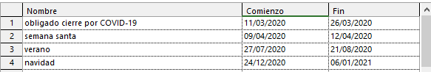

El trabajo a realizar se ha dividido usando la herramienta WBS, y en la siguiente imagen se pueden ver las distintas tareas e hitos del proyecto marcadas con el código 01,02,03… con sus distintas subtareas, con el código 03-1, 03-2, 05-1, 05-2…
Las tareas son las marcadas con los número 01, 03, 05, 07, 09, 11, 13 y 15. Los hitos son los marcados con los números 02, 04, 06, 08, 10, 12 y 14. Después de cada tarea, se establece un hito que marca la inmediata completitud de la tarea anterior.
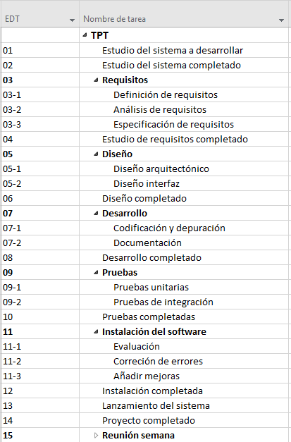

En las siguientes imágenes se muestra el proyecto dividido en todas las fases, con su fecha de comienzo y fin de cada una, el personal de cada una, y el tiempo de cada empleado en sus tareas correspondientes.
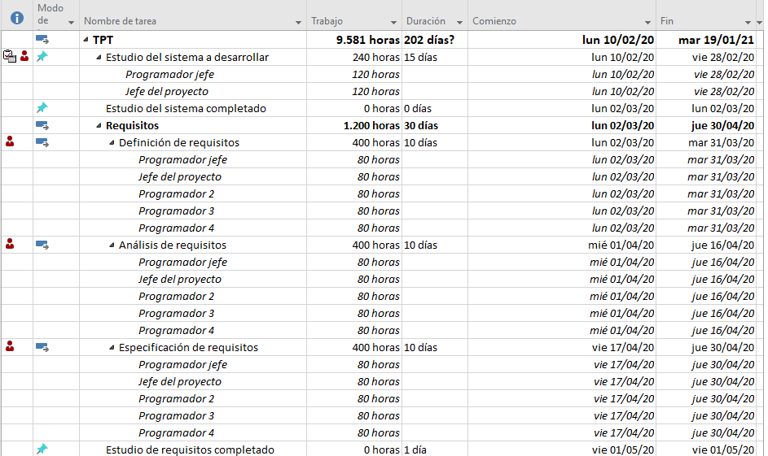
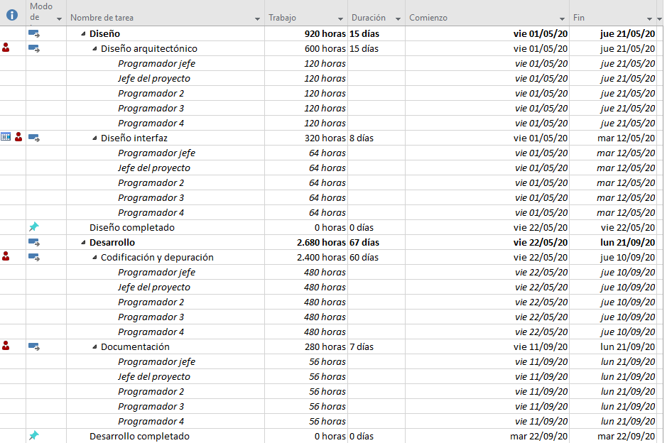
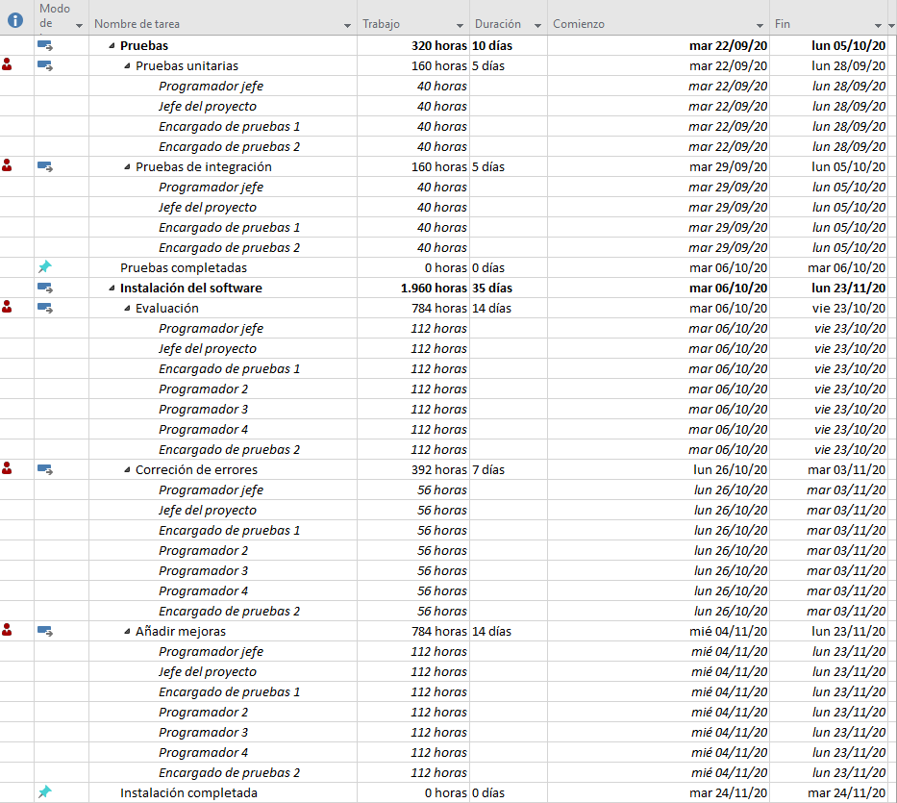
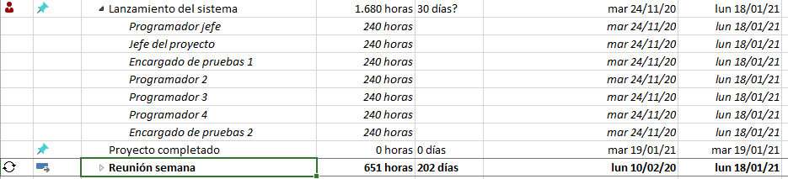

En las siguientes imágenes se muestran los costes en cada etapa y el coste total del proyecto.
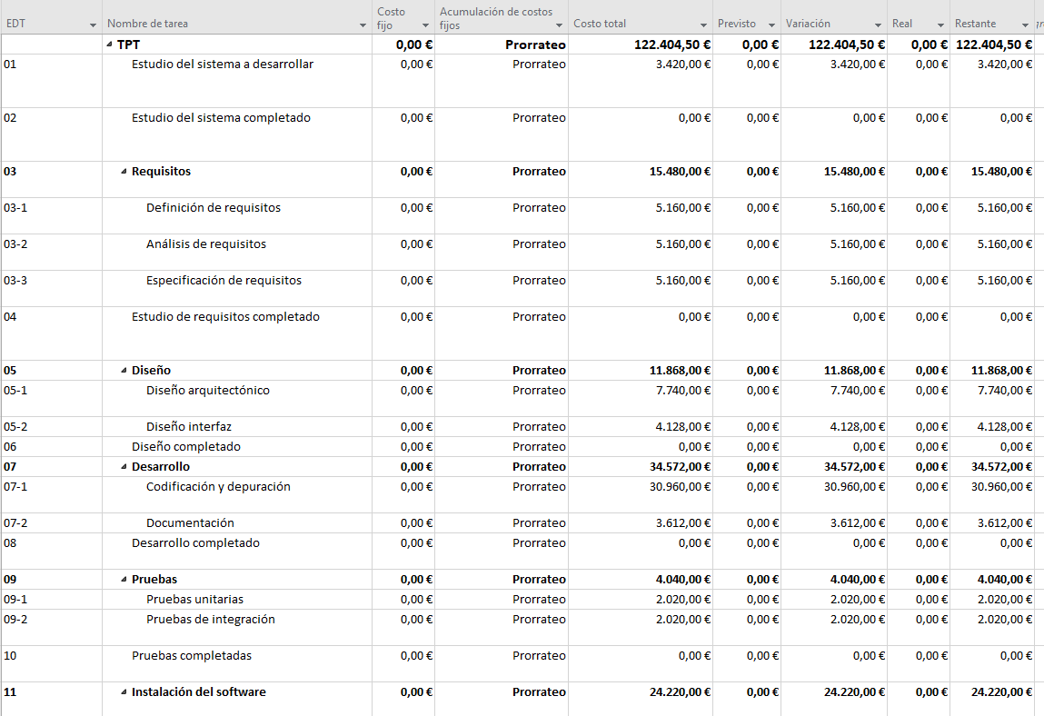
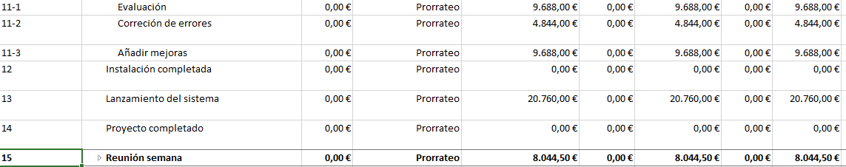

En la siguiente imagen se muestra una parte del Diagrama de Pert, con las tareas críticas marcadas en rojo.

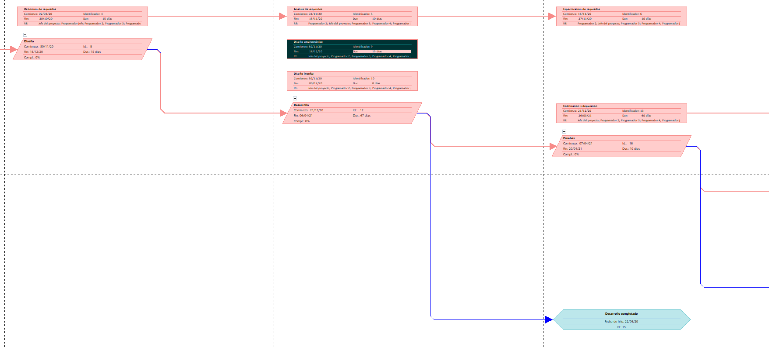

ESTUDIO ECONÓMICO DEL PROYECTO
Al haber realizado tres alternativas, el estudio económico varía en cada alternativa. Cada alternativa tendrá una rentabilidad diferente (VAN y ROI distintos).
Rentabilidad alternativa optimista
Rentabilidad alternativa conservadora
Rentabilidad alternativa pesimista
Evidentemente el ROI y el VAN serán mucho mayores en la alternativa optimista. En la alternativa pesimista, se perderá dinero, como se puede comprobar en su ROI y VAN. En la alternativa conservadora, la rentabilidad será un término medio de las anteriores.

PRESUPUESTO Y PRECIO DE VENTA
Como se ha podido apreciar anteriormente en los estudios económicos de las diferentes alternativas, el presupuesto de cada año variará dependiendo de los ingresos por año. Los gastos del primer año serán fijos (144.289,50€) e irán variando, dependiendo de la rentabilidad del producto. En la alternativa conservadora, en el tercer año ya se obtienen beneficios positivos por lo que el BET estará entre el segundo y el tercer año, considerándose una alternativa conservadora. Poniéndonos en el peor de los casos (alternativa pesimista), al cabo de los 5 años se habrá perdido dinero respecto a la inversión inicial. Se habrán perdido 199.630,01€ por lo que la empresa tendrá que decidir si sigue adelante con el producto o si lo detiene. En la alternativa optimista el beneficio al final de los 5 años estará muy próximo al millón por lo que el proyecto habrá tenido un éxito impresionante.
En cuanto al precio de venta, al ser una aplicación para móvil, será gratis y los beneficios se obtendrán a través de la publicidad y del marketing de afiliación.

